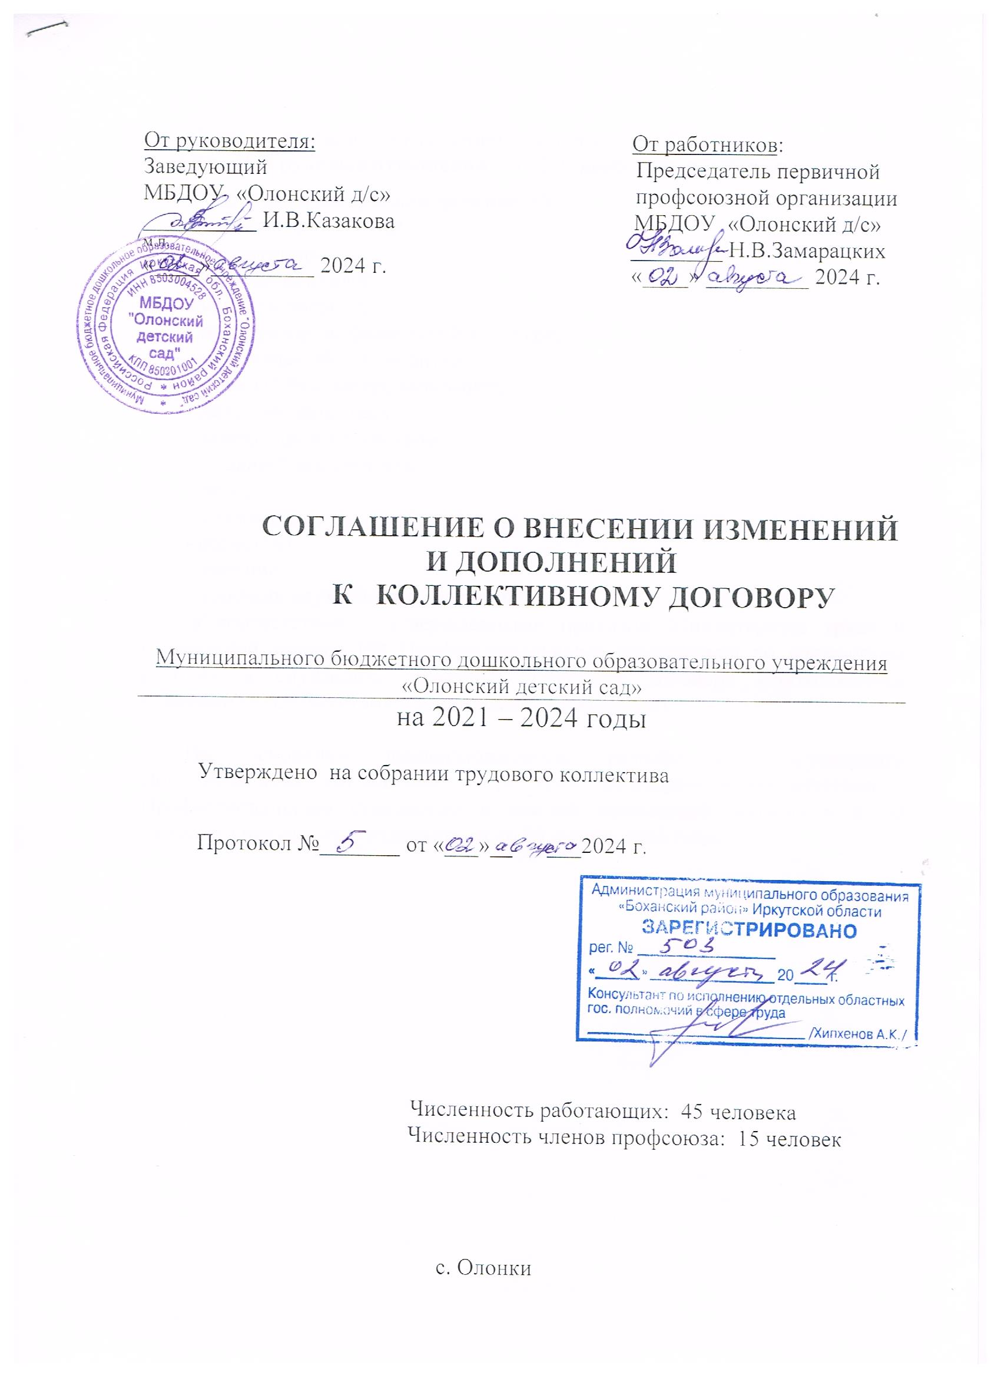

|  |  |
| --- | --- |
| От руководителя:  Заведующий  МБДОУ «Олонский д/с»  __________ И.В.Казакова  м.п.  «____»_________ 2024 г. | От работников:  Председатель первичной  профсоюзной организации  МБДОУ «Олонский д/с»  ________ Н.В.Замарацких  «____» _________ 2024 г. |

###### СОГЛАШЕНИЕ О ВНЕСЕНИИ ИЗМЕНЕНИЙ И ДОПОЛНЕНИЙ

###### К КОЛЛЕКТИВНОМУ ДОГОВОРУ

Муниципального бюджетного дошкольного образовательного учреждения «Олонский детский сад»

на 2021 – 2024 годы

Утверждено на собрании трудового коллектива

Протокол №_______ от «___»__ ___2024 г.

Численность работающих: 45 человека

Численность членов профсоюза: 15 человек

с. Олонки

Стороны пришли к соглашению о том, что:

В раздел **II. Трудовые отношения** вп. 2.1.необходимо добавить:

Работникам следующих должностей:

- заместитель по ВМР

- воспитатель,

- педагог-психолог,

- учитель-логопед,

- инструктор по физической культуре,

- музыкальный руководитель,

- главный бухгалтер, экономист,

- делопроизводитель,

- заведующий хозяйством,

- младший воспитатель,

- повар,

- кладовщик,

- ассистент,

- дворник,

- уборщик служебных помещений,

в соответствии с утвержденными приказом Министерства труда и Социальной защиты РФ Профессиональными стандартами по должностям рабочих и служащих, дополнить Трудовые договора необходимыми пунктами (в соответствии с занимаемой должностью).

На основании вышеизложенного, разработать и утвердить Дополнительные соглашения к трудовым договорам в соответствии с Профессиональным стандартом к каждой занимаемой должности и по каждому сотруднику в отдельности до 09 января 2023 года.